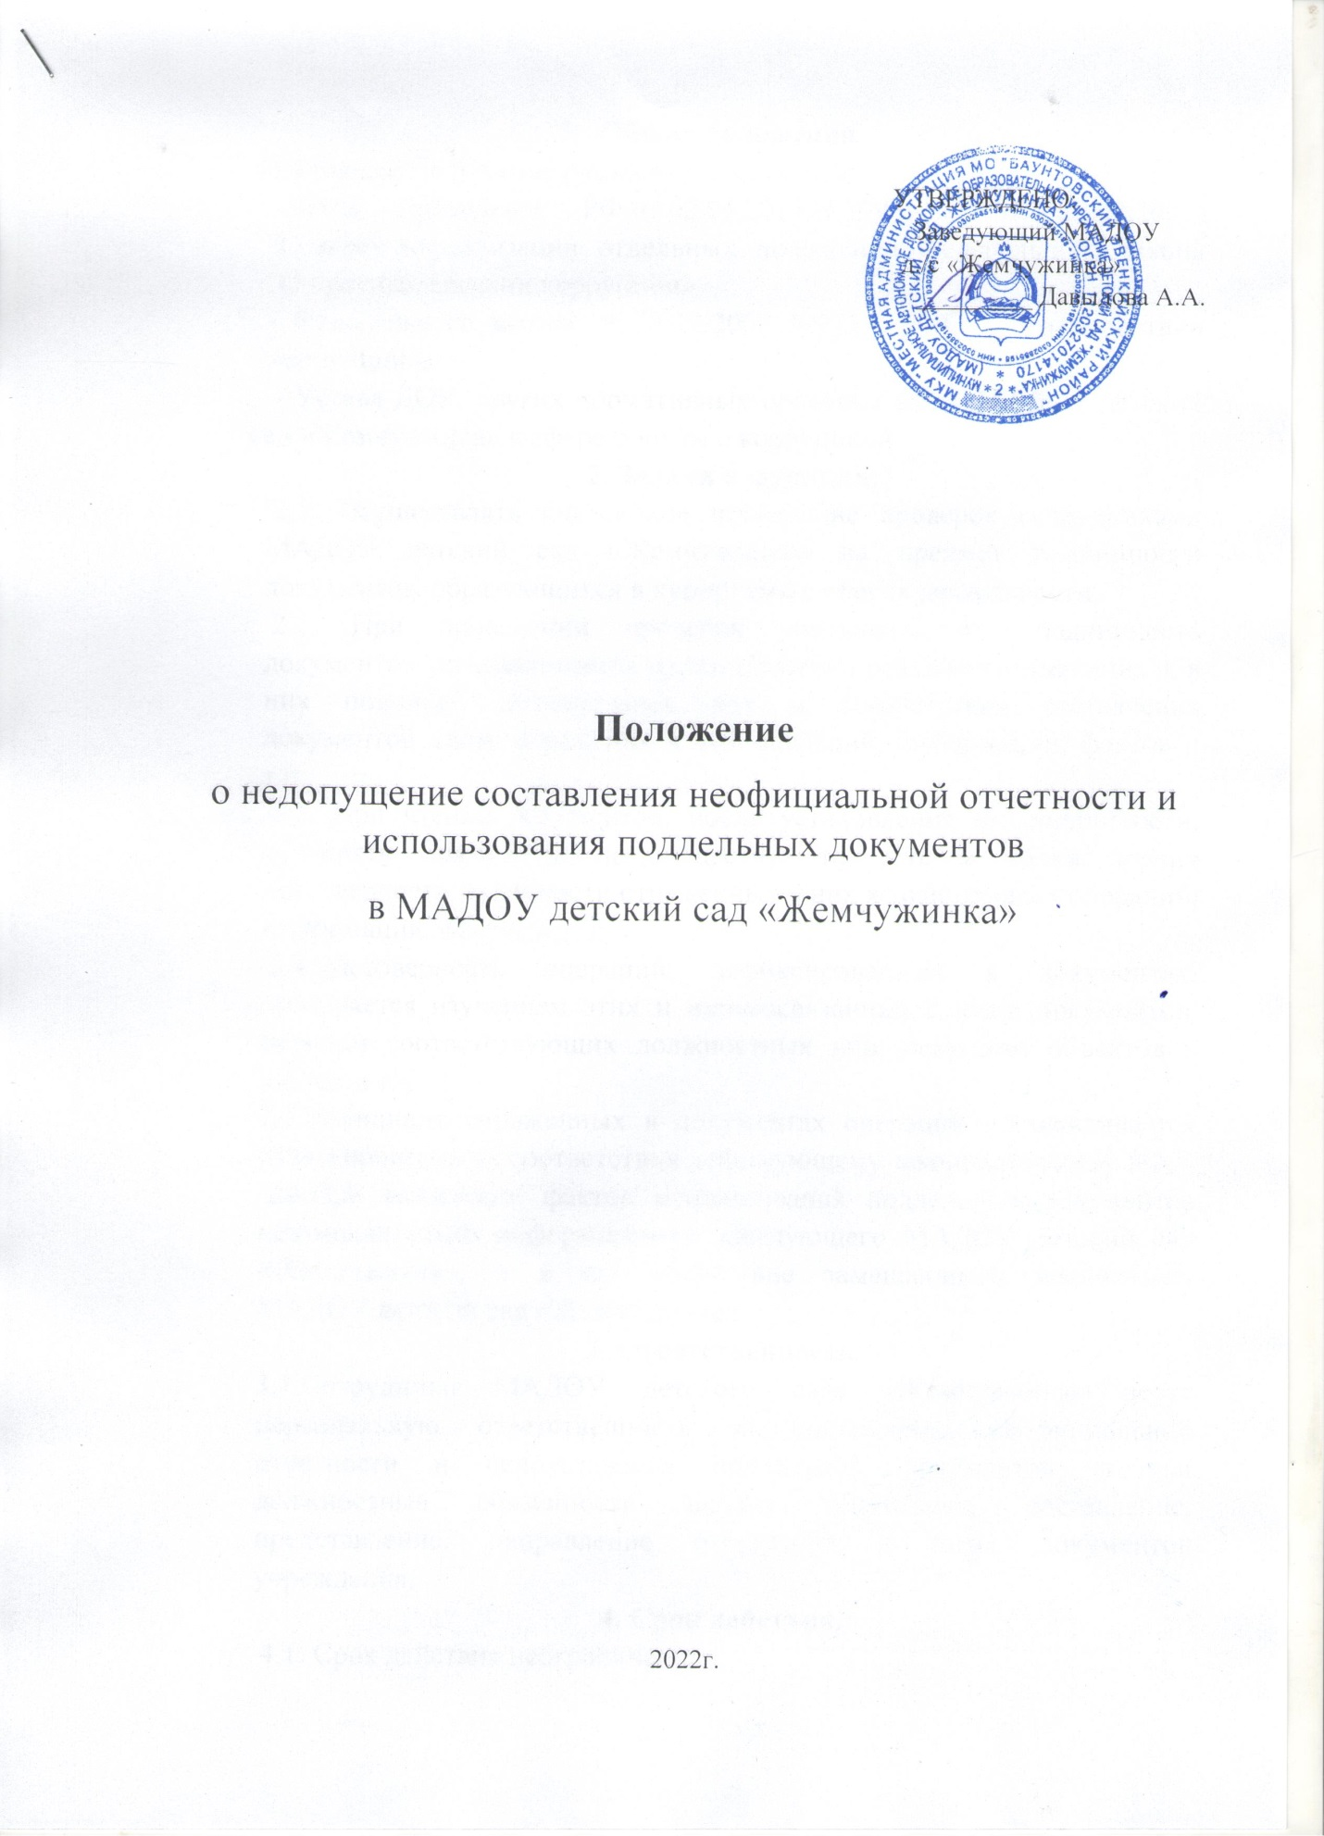

- Общие положения.
Настоящее Положение разработано на основе:
-Указа Президента РФ от 02.04.2013 N 309 (ред. от 25.08.2022) "О мерах по реализации отдельных положений Федерального закона "О противодействии коррупции»
- Федерального закона от 25.12.2008 №273-ФЗ «О противодействии коррупции»;
- Устава ДОУ, других нормативных правовых актов МАДОУ детский сад «Жемчужинка» в сфере борьбы с коррупцией.
2. Задачи и функции.
2.1. Осуществлять постоянное проведение проверок сотрудниками МАДОУ детский сад «Жемчужинка» на предмет подлинности документов, образующихся в курируемых сферах деятельности.
2.2. При проведении проверок учитывать, что подлинность документов устанавливается путем проверки реальности имеющихся в них подписей должностных лиц и соответствия составления документов датам отражения в них операций, информации, фактов и т.д
2.3. При чтении документов, после установления их подлинности, проверять документы по существу, то есть с точки зрения достоверности, законности отраженных в них хозяйственных операций, информации, фактах и т. д.
2.4.Достоверность операций, зафиксированных в документах, проверяется изучением этих и взаимосвязанных с ними документов, опросом соответствующих должностных лиц, осмотром объектов в натуре и т.д.
2.5.Законность отраженных в документах операций устанавливается путем проверки их соответствия действующему законодательству РФ.
2.6.При выявлении фактов использования поддельных документов незамедлительно информировать заведующего МАДОУ детский сад «Жемчужинка», а в его отсутствие замещающего воспитателя МАДОУ детский сад «Жемчужинка».
3. Ответственность.
3.1.Сотрудники МАДОУ детского сада «Жемчужинка» несут персональную ответственность за составление неофициальной отчетности и использования поддельных документов, в чьи должностные обязанности входит подготовка, составление, представление, направление отчетности и иных документов учреждения.
4. Срок действия.
4.1. Срок действия неограничен

